Ukeplan uke 46 |  |  |  |  | Øveord
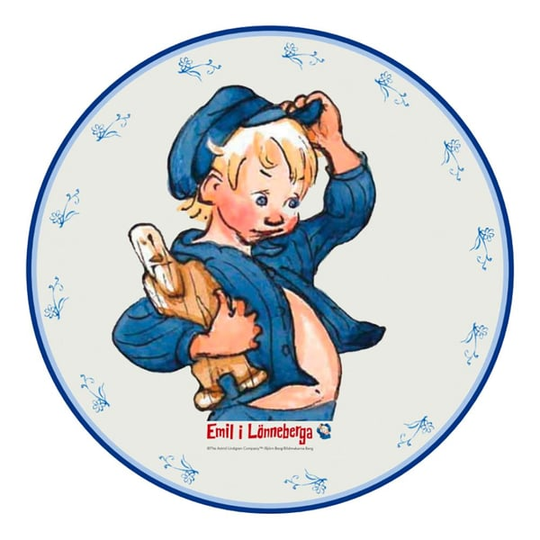  Ukas tema:  Astrid Lindgren  Sosialt mål:  Jeg kan gjøre mitt beste på forestillingen |  |  |  |  | om  et  men  så  seg  hun  hadde  fra  vi  du
 | Mål
Norsk: | Jeg kan lage tankekart før jeg skriver en tekst og etter jeg har lest en tekst.
Matematikk: | Jeg kan utforske addisjon og subtraksjon med oppstilling.
Engelsk: | Bli kjent med hva som skjer med skrivemåten til substantiv i flertall (one cake - many cakes)  Kunne disse ordene: flower, spider, beetle, bee, butterfly, bat, bird, fox, tail, wing , walk, look for, in front of, behind.  It has…  It can...
Naturfag/samfunn:
Krle:
Lekser:
Til tirsdag | Til onsdag | Til torsdag | Til fredag
Leselekse:  Les/ syng “Du käre lille snickerbo'” som står bak på ukeplanen.  Lytt til lydbok eller les i en bok i 10 min (registrer på Norli). Lad opp chromebook. | Leselekse:  Les/ syng “Du käre lille snickerbo'” som står bak på ukeplanen.  Ta med klær til forestillingen.  Matematikk:  s. 49 i øvebok | Leselekse:  Les/ syng “Du käre lille snickerbo'” som står bak på ukeplanen. | Engelsk leselekse:  Explore s. 52  “The teddy bear family´s picnic”  - Les teksten to ganger for/ sammen med en voksen.  - Oversett teksten til norsk.
Ukas melding hjem:
- Forestillingen er torsdag 16. november kl 09:00. Foreldre er velkomne til å se på dersom dere har mulighet til det.
- Skal barnet deres hentes i skoletiden ber vi om at dere kommer inn på skolen og henter barnet i klasserommet.
- Minner om at fredag 17. 11 er det planleggingsdag på skolen. SFO og skole stengt.

Du kjäre lille snickerbo´

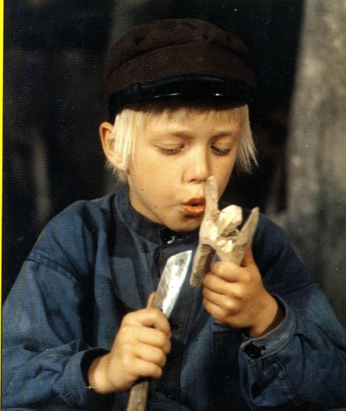
Du kjäre lille snickerbo´
här kommer jag igjen.
Nu är det bråttom kan du tro,
nu är det klippt igjen.

Snickerboa hopp fallera.
å snickerboa hopp fallerej,
är bra att ha hopp fallera,
för stackars mig,
hopp fallerej.

Till snickerboa ränner jag,
när det är nåt jag gjort.
Men farsan löper också bra
fast inte like fort.

Snickerboa hopp fallera.
å snickerboa hopp fallerej,
är bra att ha hopp fallera,
för stackars mig,
hopp fallerej.

Det får bli slut med mine hyss,
har farsan sagt i från.
Jag gjorde ett alldeles nyss,
som visst tog knäcken på’n.

Snickerboa hopp fallera.
å snickerboa hopp fallerej,
är bra att ha hopp fallera,
för stackars mig,
hopp fallerej.

Du käre lille snickerbo’,
va jag är glad åt dej!
Här sitter jag i lugn å ro,
å bare viler mej.

